Краснодарский край, Мостовский район, станица Андрюки
МБОУ «Средняя общеобразовательная школа № 6 имени Алексея Николаевича Дудникова»

Геометрические фигуры вокруг нас

Научно-исследовательский проект

Выполнил учащийся 3 класса муниципального общеобразовательного учреждения средней общеобразовательной школы № 6 имени А.Н. Дудникова станицы Андрюки муниципального образования Мостовский район Краснодарского края
Кожевников Максим Дмитриевич

Научный руководитель – учитель начальных классов муниципального общеобразовательного учреждения средней общеобразовательной школы № 6 имени А.Н. Дудникова станицы Андрюки муниципального образования Мостовский район Краснодарского края
Гафонова Нелли Николаевна

ст. Андрюки
2020г.

Оглавление
Введение ----------------------------------------------------------------------------------------3
1.1. Обоснование выбора темы.
1.2.Цели и задачи работы.
Глава I. Что такое геометрия
1.1.История возникновения геометрии? -------------------------------------------------4
1.2.Основные геометрические фигуры. --------------------------------------------------7
Глава II. Геометрия вокруг нас
2.1.Геометрия у нас дома.--------------------------------------------------------------------9
2.2. Геометрия на улице.----------------------------------------------------------------------9
2.3. Геометрия в космосе.--------------------------------------------------------------------10
Глава 3. Анкетирование
3.1.Обработка результатов анкетирования
Заключение-------------------------------------------------------------------------------------11
Литература--------------------------------------------------------------------------------------12
Приложения ------------------------------------------------------------------------------------13

КОЖЕВНИКОВ Максим Дмитриевич
Краснодарский край, Мостовский район, станица Андрюки
МБОУ «Средняя общеобразовательная школа № 6 имени Алексея Николаевича Дудникова», 4 класс
ГЕОМЕТРИЧЕСКИЕ ФИГУРЫ ВОКРУГ НАС
Научный руководитель: Гафонова Нелли Николаевна, учитель начальных классов МБОУ СОШ № 6

Введение
На уроках математики мы изучали треугольник, прямоугольник, квадрат их свойства. С этими фигурами мы уже знакомились в детском саду и 1-2 классе, а в третьем классе я узнал, что это геометрические фигуры, что их изучением занимается наука геометрия. Мы уже знаем и другие геометрические фигуры: окружность, ромб. И мне стало интересно, что же это за наука геометрия? И где и когда мы с ней встречаемся в обычной жизни?
Мы третьеклассники стоим в начале пути в мир геометрии. На самом деле этот мир окружает нас с самого рождения. Ведь, все что мы видим вокруг: прямоугольник окна, загадочный узор снежинки, дома-параллелепипеды, капля воды, узел веревки. Так или иначе, все относится к геометрии, ничто не ускользает от её внимательного взгляда. Хочется, как можно больше узнать о геометрии. С помощью свойств геометрических фигур научиться видеть красоту обычных вещей, смотреть и видеть, думать и делать выводы.
И прекрасный мир геометрии постепенно пойдет нам на встречу, начнет открывать свои тайны.
Эпиграфом к своей работе я взял высказывание В.Произволова: «Геометрия полна приключений, потому что за каждой задачей скрывается приключение мысли…»
1.1.Обоснование выбора темы.
С геометрией мы встречаемся на каждом шагу, хотя и не обращаем на это внимание. Это наблюдение мне показалось очень интересным, и я решил исследовать тему: «Геометрия вокруг нас».
Исходя из выбранной темы, я задумался, а можно ли рассмотреть геометрические фигуры в архитектурных объектах нашей станицы?
1.2. Цели и задачи работы:
Цель: научиться узнавать геометрические фигуры в обыденных предметах.
Задачи:
- Изучить литературу по данному вопросу.
КОЖЕВНИКОВ Максим Дмитриевич
Краснодарский край, Мостовский район, станица Андрюки
МБОУ «Средняя общеобразовательная школа № 6 имени Алексея Николаевича Дудникова», 4 класс
ГЕОМЕТРИЧЕСКИЕ ФИГУРЫ ВОКРУГ НАС
Научный руководитель: Гафонова Нелли Николаевна, учитель начальных классов МБОУ СОШ № 6

- Завести дневник – таблицу: предмет – фигуры, из которых состоит этот предмет.
- Проанализировать и сравнить предметы в жилище, на улице, в космосе на наличие геометрических фигур.
- Нарисовать рисунок с использованием геометрических предметов.
- Провести анкетирование среди учащихся начальных классов.

Глава I. Что такое геометрия
  - История возникновения геометрии
Великий немецкий математик Вильгельм Лейбниц сказал: «Кто хочет ограничиться настоящим, без знания прошлого, тот никогда его не поймет».
Откуда пошла геометрия.
Геометрия… откуда взялось это слово? Что оно означает? Попробуем разгадать его смысл. «Гео» означает «Земля», «метр» - это единица измерения длины (от греческого слова «метрео» - «измеряю». Таким образом, получается, что геометрия в переводе с греческого означает «измерение земли» или «землемерие».
Какова же история ее возникновения?
Такой вопрос задавали еще в Древней Греции и отвечали на него так: «Геометрия была открыта египтянами и возникла при измерении земли. Нет ничего удивительного в том, что эта наука, как и другие, возникла из потребностей человека. Всякое возникающее знание из несовершенного состояния переходит всовершенное. Зарождаясь путем чувственного восприятия, оно постепенно становится предметом рассмотрения и наконец, делается достоянием разума». Эти замечательные слова приписывают греческому ученому Евдему Родосскому, жившему в IV в.до н.э.
В «Энциклопедическом словаре юного математика» написано: «Геометрия – одна из наиболее древних математических наук. Первые геометрические факты мы находим в вавилонских клинописных таблицах и египетских папирусах (III тысячелетие до н.э.), а также в других источниках».
Для первобытных людей важную роль играла форма окружавших их предметов. По
КОЖЕВНИКОВ Максим Дмитриевич
Краснодарский край, Мостовский район, станица Андрюки
МБОУ «Средняя общеобразовательная школа № 6 имени Алексея Николаевича Дудникова», 4 класс
ГЕОМЕТРИЧЕСКИЕ ФИГУРЫ ВОКРУГ НАС
Научный руководитель: Гафонова Нелли Николаевна, учитель начальных классов МБОУ СОШ № 6

форме и цвету они отличали съедобные грибы от несъедобных, пригодные для построек породы деревьев от тех, которые годятся лишь на дрова, вкусные орехи от горьких. Особенно вкусными казались им орехи кокосовой пальмы, похожие на шар. А добывая каменную соль, люди наталкивались на кристаллы, имевшие форму куба. Специальных названий для геометрических фигур, конечно, не было. Говорили: «такой же, как кокосовый орех» или «такой же, как соль». Так, овладевая окружающим их миром, люди, знакомились с простейшими геометрическими формами.
Уже 200 тысяч лет тому назад были изготовлены орудия сравнительно правильной геометрической формы, а потом люди научились шлифовать их.
А когда люди стали строить дома из дерева, пришлось глубже разбираться в том, какую форму следует придавать стенам и крыше, какой формы должны быть брёвна и т.д. Сами того не зная, люди все время занимались геометрией: женщины, изготавливая одежду, охотники, изготавливая наконечники для копий или бумеранги сложной формы, рыболовы, делая такие крючки из кости, чтобы рыба с них не срывалась.
Когда стали строить здания из камня, пришлось перетаскивать тяжелые каменные глыбы. Для этого применялись катки. И заметили, что перекатка проще, если взять кусок дерева с почти одинаковой толщиной в начале и в конце. Так люди познакомились с одним из важнейших тел – цилиндром. Скалками цилиндрической формы пользовались и женщины, раскатывая белье после стирки.
Перевозить грузы на катках было довольно тяжело потому, что сами древесные стволы весили много. Чтобы облегчить работу, стали вырезать из стволов тонкие круглые пластинки и с их помощью перетаскивать грузы. Так появилось первое колесо.
Но не только в процессе работы знакомились люди с геометрическими фигурами. Издавна они любили украшать себя, свою одежду, свое жилище (бусинки, браслеты, кольца, украшения из драгоценных камней и металлов, роспись дворцов).
Для того чтобы взимать налоги с земли, необходимо было знать их площадь. Гончару необходимо было знать, какую форму следует придать сосуду, чтобы в него входило то или иное количество жидкости. Астрономы, наблюдавшие за небом и дававшие на основе этих наблюдений указания, когда начинать полевые работы, должны были научиться
КОЖЕВНИКОВ Максим Дмитриевич
Краснодарский край, Мостовский район, станица Андрюки
МБОУ «Средняя общеобразовательная школа № 6 имени Алексея Николаевича Дудникова», 4 класс
ГЕОМЕТРИЧЕСКИЕ ФИГУРЫ ВОКРУГ НАС
Научный руководитель: Гафонова Нелли Николаевна, учитель начальных классов МБОУ СОШ № 6

определять положение звезд на небе. Для этого понадобилось измерять углы.
Так практическая деятельность людей привела к дальнейшему углублению знаний о формах фигур, развитию геометрии. Люди стали учиться измерять и площади, и объемы, и длины и т.д. Древние египтяне были замечательными инженерами. До сих пор не могут до конца разгадать загадки огромных гробниц Египетских царей – Фараонов.
Египетские пирамиды насчитывают 4800 лет, а их строительство, очевидно, требовало достаточно точных геометрических расчетов, так как состоят они из каменных блоков весом 15 тонн, и эти «кирпичики» так подогнаны друг к другу, что не возможно между ними протиснуть и почтовую открытку. А при строительстве использовали лишь простейшие механизмы – рычаги и катки.
«Все боится времени, но само время боится пирамид».
В Вавилоне при раскопках ученые обнаружили остатки каменных стен, высотой в несколько десятков метров, а высота Вавилонской башни достигает 82 метра. Без математических знаний все эти сооружения невозможно было бы построить.
Но особо важной была задача распределения земельных участков. В Египте плодородная земля тянется узкой полоской в долине Нила, а за ее пределами простирается пустыня. Поэтому каждый ее клочок представлял большую ценность. Ежегодно разливы Нила смывали границы участков, нужно было восстанавливать их как можно точнее. Этим занимались специальные землемеры, которые и были, можно сказать, первыми геометрами.
И все же математические знания египтян и вавилонян были разрозненные и представляли собой свод правил, проверенных практикой, поэтому правила надо было зазубривать, не понимая, почему надо применять то, а не другое.
Если в Древнем Египте геометрия была сугубо прикладной наукой, то в древней Греции она стала математической теорией. И имена знаменитых греков будут постоянно встречаться нам в курсе геометрии.
Почти все великие ученые древности и средних веков были выдающимися геометрами. Девиз Академии Платона гласил: "Да не войдёт сюда не знающий геометрии"
КОЖЕВНИКОВ Максим Дмитриевич
Краснодарский край, Мостовский район, станица Андрюки
МБОУ «Средняя общеобразовательная школа № 6 имени Алексея Николаевича Дудникова», 4 класс
ГЕОМЕТРИЧЕСКИЕ ФИГУРЫ ВОКРУГ НАС
Научный руководитель: Гафонова Нелли Николаевна, учитель начальных классов МБОУ СОШ № 6

Настает время привести все разрозненные знания в систему.
Евклид жил в Александрии около 300 года до нашей эры, был современником царя
Птолемея I и учеником Платона. Славу Евклиду создал его собирательный труд «Начала». Произведение состояло из 13 томов, описанная в этих книгах геометрия получила название Евклидова. Величайшая заслуга его состояла в том, что он подвел итог построению геометрии, придал ее изложению столь совершенную форму, что на 2 тысячи лет «Начала» стали основным руководством по геометрии.
Конечно, геометрия не может быть создана одним ученым. В работе Евклид опирался на труды десятков предшественников и дополнил работу своими открытиями и изысканиями. Сотни раз книги были переписаны от руки, а когда изобрели книгопечатание, то она много раз переиздавалась на языках всех народов и стала одной из самых распространенных книг в мире.
В одной легенде говорится, что однажды египетский царь Птолемей I спросил древнегреческого математика, нет ли более короткого пути для понимания геометрии, чем тот, который описан в его знаменитом труде, содержащемся в 13 книгах. Ученый гордо ответил: " В геометрии нет царской дороги".
В течение многих веков «Начала» были единственной учебной книгой, по которым молодежь изучала геометрию. Были и другие. Но лучшими признавались «Начала» Евклида. И даже сейчас, в наше время, учебники написаны под большим влиянием «Начал» Евклида.
Несмотря на то, что содержание геометрии расширилось далеко за пределы учения о земле, она по-прежнему продолжает называться «Геометрией».

Различные математические открытия определили следующие направления в математике.

КОЖЕВНИКОВ Максим Дмитриевич
Краснодарский край, Мостовский район, станица Андрюки
МБОУ «Средняя общеобразовательная школа № 6 имени Алексея Николаевича Дудникова», 4 класс
ГЕОМЕТРИЧЕСКИЕ ФИГУРЫ ВОКРУГ НАС
Научный руководитель: Гафонова Нелли Николаевна, учитель начальных классов МБОУ СОШ № 6

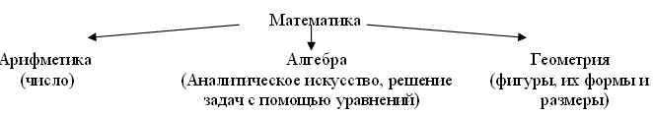

Сделаем вывод геометрия – это древняя наука, раздел математики, которая изучает свойства различных фигур их размеры и взаимное расположение.
Разнообразие формы и цвета
Нам подарила родная планета.
А геометрия - это
Наука о форме предмета.

1.2. Основные геометрические фигуры
Изучением геометрических фигур занимаются различные разделы геометрии.
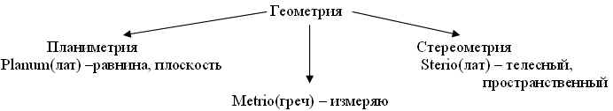
Геометрические фигуры, точки которых лежат в одной плоскости, изучает планиметрия.
ТОЧКА, одно из основных понятий геометрии. При систематическом изложении геометрии точка обычно принимается за одно из исходных понятий.
ПРЯМАЯ, одно из основных понятий геометрии. Можно провести через любые две точки и притом одну.

КОЖЕВНИКОВ Максим Дмитриевич
Краснодарский край, Мостовский район, станица Андрюки
МБОУ «Средняя общеобразовательная школа № 6 имени Алексея Николаевича Дудникова», 4 класс
ГЕОМЕТРИЧЕСКИЕ ФИГУРЫ ВОКРУГ НАС
Научный руководитель: Гафонова Нелли Николаевна, учитель начальных классов МБОУ СОШ № 6

ОКРУЖНОСТЬ, замкнутая плоская кривая, все точки которой одинаково удалены от ее центра O.
ПРЯМОУГОЛЬНИК, четырёхугольник, у которого все углы прямые.
КВАДРАТ, равносторонний прямоугольник.
КРУГ, часть плоскости ограниченная окружностью.
ТРАПЕЦИЯ, четырехугольник, у которого две стороны параллельны, а две другие нет.
ПАРАЛЛЕЛОГРАММ, четырехугольник у которого противоположные стороны попарно параллельны.
РОМБ, параллелограмм у которого все стороны равны.

Геометрические фигуры, точки которых лежат в разных плоскостях, изучает стереометрия.
ПАРАЛЛЕЛЕПИПЕД, призма, основанием которой служит параллелограмм. «Призма» - латинская форма греческого слова «присма» - опиленная (имелось в виду опиленное бревно)
КОНУС, геометрическое тело, образованное вращением прямоугольного треугольника вокруг одного из его катетов. «Конус» - латинская форма греческого слова «Конос», означающего сосновую шишку.
ЦИЛИНДР,геометрическое тело, образованное вращением прямоугольника вокруг одной из его сторон. Означает «валик», «каток».
ПИРАМИДА,многогранник, основание которого представляет собой многоугольник, а остальные грани — треугольники с общей вершиной. Это название пошло от египетских пирамид.
ШАР, часть пространства ограниченного сферой.
Глава II. Геометрия вокруг нас
2.1. Геометрия у нас дома.
Все предметы в нашем доме напоминают различные геометрические фигуры. Это видно из дневника наблюдения, который я вел./Приложение 1/
Рассмотрим и опишем некоторые из них.
КОЖЕВНИКОВ Максим Дмитриевич
Краснодарский край, Мостовский район, станица Андрюки
МБОУ «Средняя общеобразовательная школа № 6 имени Алексея Николаевича Дудникова», 4 класс
ГЕОМЕТРИЧЕСКИЕ ФИГУРЫ ВОКРУГ НАС
Научный руководитель: Гафонова Нелли Николаевна, учитель начальных классов МБОУ СОШ № 6

Заглянем на кухню. Холодильник, микроволновая печь, газовая плита, кухонный шкаф, стиральная машина имеют форму прямоугольного параллелепипеда. Потому, что, как и у параллелепипеда, все противолежащие грани прямоугольники их всего 6, 12 ребер, 8 вершин, есть три измерения – длина, ширина, высота. Еще можно эти предметы назвать прямыми призмами, у них все углы между гранями прямые. /Приложение 2/
А чайник похож на усеченный конус. Дно чайника круг, а крышку откроем, увидим еще одну окружность только меньшего размера. /Приложение 3/
Лейка похожа на конус. /Приложение 4/
Кастрюли цилиндрической формы. И действительно – у них имеется два круга, лежащие в параллельных плоскостях и стенка, которую можно представить как множество отрезков, соединяющих соответствующие точки на этих кругах. /Приложение 5/
Тарелки напоминают круг, край тарелки - окружность. /Приложение 6/ Крышка стола прямоугольник, я попробовал измерить углы они прямые.
Давайте заглянем вовнутрь холодильника и что же мы видим, и здесь без геометрии не обошлось. На полках стоят «цилиндры» - банка сгущенки, банка молока, консервы, кусок колбасы, а сыр напоминает круг. /Приложение 7/
Прогуляемся по спальне. Шкаф, кровать, трельяж, стол – прямоугольные параллелепипеды. Ковер на полу прямоугольной формы. Горшки с цветами на подоконниках цилиндрической формы. Толстая книга похожа на параллелепипед. Двери имеют форму прямоугольников. Стены, потолок, окна так же напоминают прямоугольники.
Вывод:
В числе всего разнообразия предметов, имеющих сходство, с какими либо геометрическими фигурами у нас дома преобладают отрезки и фигуры прямоугольной формы.

2.2. Геометрия на улице.

КОЖЕВНИКОВ Максим Дмитриевич
Краснодарский край, Мостовский район, станица Андрюки
МБОУ «Средняя общеобразовательная школа № 6 имени Алексея Николаевича Дудникова», 4 класс
ГЕОМЕТРИЧЕСКИЕ ФИГУРЫ ВОКРУГ НАС
Научный руководитель: Гафонова Нелли Николаевна, учитель начальных классов МБОУ СОШ № 6

Если мы выйдем на улицу, то видим постройки, дома различной геометрической формы. Например дом, баня имеют форму параллелепипеда. Крыши дома – углы. Столб, бочка для воды имеют форму цилиндра.
В огороде можно тоже встретить геометрию. Грядки как напоказ вычерчены прямоугольники. Морковка уродилась цилиндрической формы, наверно ее и назвали «Цилиндра». Капуста, тыква, арбуз – шар.
На улице мы видим предметы, изготовленные человеком и предметы природного происхождения. Например: жилой дом, построенный человеком. Это параллелепипед./Приложение 8/
Фонарные столбы вдоль дороги напоминают отрезки прямой.
А провода можно представить, как параллельные прямые. /Приложение 9/
Объект природного происхождения - русло реки. Его можно представить как кривую линию.

2.3. Геометрия в космосе.
Поиск геометрических фигур в предметах, которые нас окружают, был бы не полным, если бы мы не обратились к космическим объектам и не определили, форму каких фигур они имеют. Рассмотрим форму планет, звёзд, галактик и траектории их движения в пространстве.
Планеты:
Имеют шарообразную форму. Доказано, что все планеты солнечной системы своей формой напоминают шар.
Звёзды:
Являясь космическими объектами, звёзды, так же как и планеты имеют форму шара. Солнце напоминает огромный шар.
Галактики:
Учёные установили, что галактики очень часто имеют форму геометрической фигуры, которая называется спираль.
Орбиты планет:
КОЖЕВНИКОВ Максим Дмитриевич
Краснодарский край, Мостовский район, станица Андрюки
МБОУ «Средняя общеобразовательная школа № 6 имени Алексея Николаевича Дудникова», 4 класс
ГЕОМЕТРИЧЕСКИЕ ФИГУРЫ ВОКРУГ НАС
Научный руководитель: Гафонова Нелли Николаевна, учитель начальных классов МБОУ СОШ № 6

Планеты движутся вокруг солнца по траекториям, имеющим форму эллипса. Известно, что смена времён года на Земле происходит именно потому, что орбита Земли – эллипс./Приложение 10/

Вывод: в космическом пространстве находятся объекты только круглой или другой криволинейной формы и отсутствуют прямолинейные объекты.

Глава 3 Анкетирование и обработка результатов анкет.
Для более полного изучения нашей темы и доказательства гипотезы . я решила провести анкетирования для ребят начальных классов. Учащимся были предложены вопросы и варианты ответов на них, а так же задания интеллектуального уровня. /Приложение 11/
1.Что изучает наука геометрия?
100%- учащихся ответили правильно- геометрические фигуры
2.Определи форму предмета.
Ребятам были предложены предметы, необходимо было написать какой геометрической форме они соответствуют.
83%-ребят успешно выполнили задания,
12%-допускали ошибки при выполнении задания (это дети, которые не посещали детские сады и имеют удовлетворительные отметки в школе),
5%-не справились с заданиями
Третье и четвертое задания были интеллектуального уровня и представляли собой творческую работу.
3.Определи из каких геометрических фигур состоят эти предметы? Раскрась круги- жёлтым цветом, овалы- оранжевым, треугольники- синим.
100%- с этим задание справились все ребята.
4. Необходимо соединить линией предмет и соответствующую геометрическую фигуру.
79%- ребят выполнили задание правильно,
21%- допустили ошибки в выборе геометрической формы.

КОЖЕВНИКОВ Максим Дмитриевич
Краснодарский край, Мостовский район, станица Андрюки
МБОУ «Средняя общеобразовательная школа № 6 имени Алексея Николаевича Дудникова», 4 класс
ГЕОМЕТРИЧЕСКИЕ ФИГУРЫ ВОКРУГ НАС
Научный руководитель: Гафонова Нелли Николаевна, учитель начальных классов МБОУ СОШ № 6

Заключение
Изучив материал по данной теме, мы выяснили, что геометрия – это древняя наука, раздел математики, которая изучает свойства различных фигур их размеры и взаимное расположение.
Разнообразие формы и цвета
Нам подарила родная планета.
А геометрия - это
Наука о форме предмета.
В нашей жизни мы часто встречаем геометрические тела и фигуры. Из них состоят все предметы, которые нас окружают, начиная с тарелки с которой едим и заканчивая телевизионной тарелкой, которая передает программы со всего мира.

Литература:

1.Будько Т.С. Геометрические представления у дошкольников № 3, 1993.
2.История математики. Т. 1 /Под ред. Юшкевича А.Г. – М., 1970
3.Энциклопедия для детей. Т. 11. Математика. – М: Аванта плюс, 2002.
4.Энциклопедия для детей. Я познаю мир. Математика. – М: Издательство АСТ, 1999.
5.Ворошилов А.В. Математика и искусство. – М. просвещение, 1992. – 352
6.Рыбников К.А. История математики: Учебник. – М.: Изд-во МГУ, 1994. – 495 с

Приложение 1
Дневник наблюдений:
Проблемный вопрос: из каких фигур, состоят предметы?

- геометрия на кухне:
Холодильник
Кухонный шкаф Прямоугольный параллелепипед
Микроволновая печь

КастрюляЦилиндр

Тарелка Круг, окружность

- геометрия в спальне:
Шифоньер
Кровать Прямоугольный параллелепипед
Трельяж

СтолПрямоугольник

- геометрия в холодильнике:
Банка сгущенкиЦилиндр
Банка молока
Колбаса

Сыр Круг, круговой сектор

Банка йогуртаУсеченный конус

- геометрия на улице:
Дом Прямоугольный параллелепипед
Баня

Столбы Цилиндр, параллельные прямые
Бочка

Провода электрические Параллельные прямые

Фонарь Овал
- геометрия на огороде и в саду
Морковь Конус
Лейка, бочка Цилиндр
Грядка, теплица Прямоугольный параллелепипед
Капуста Шар
Ведро Усеченный конус
- геометрия жилища
Крыша Пирамида, угол
Дом Прямоугольный параллелепипед
Окна, дверь Прямоугольник

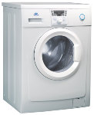
Приложение 2

Приложение 3

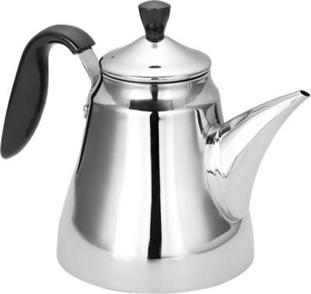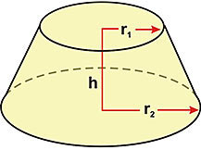

Приложение 4

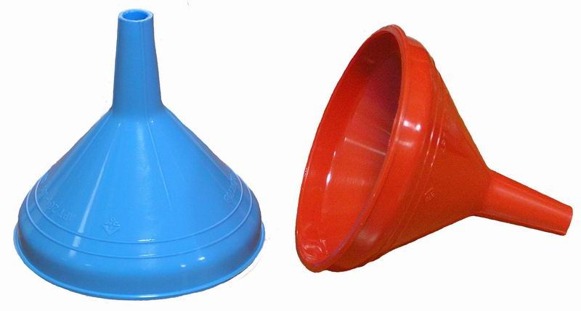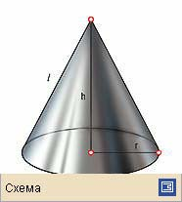

Приложение 5

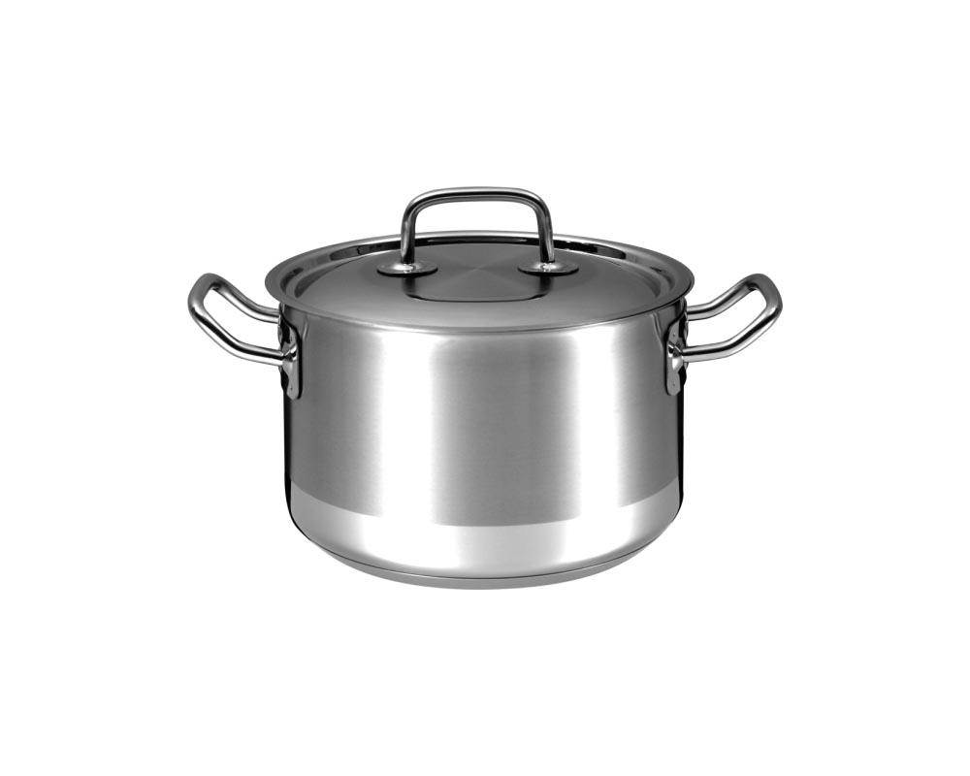
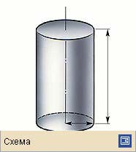

Приложение 6
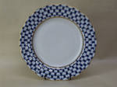
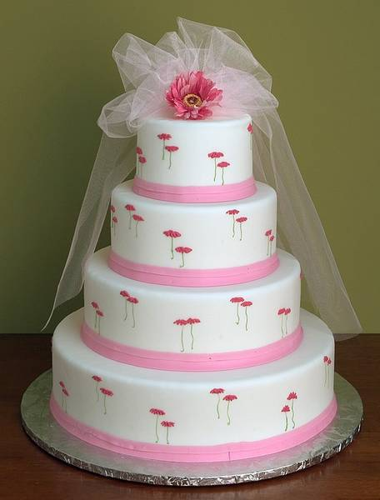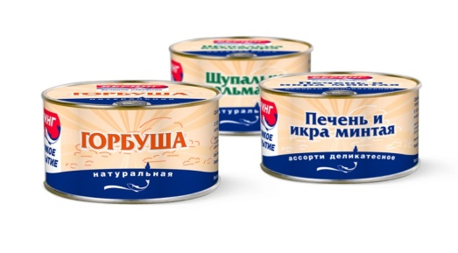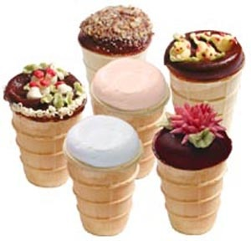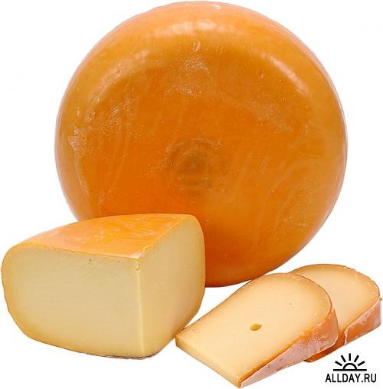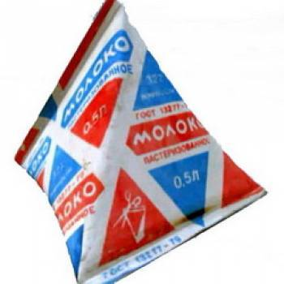

Приложение 7

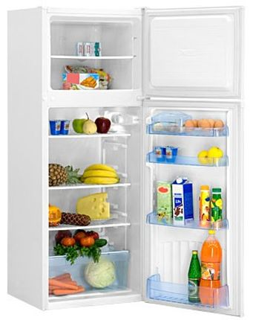

Приложение 8

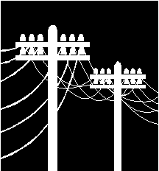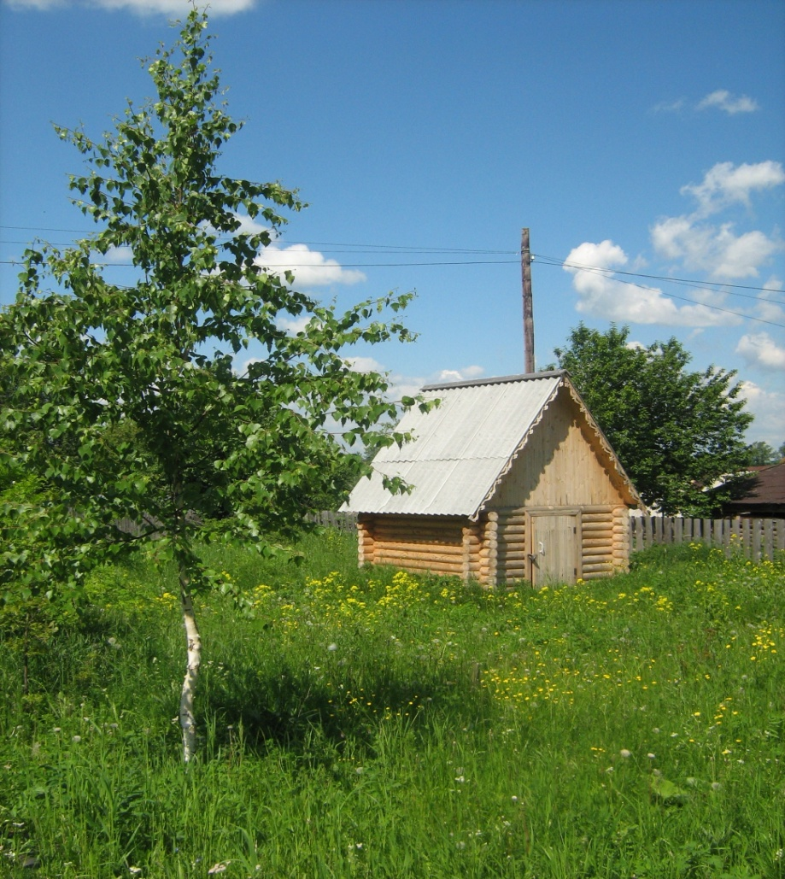

Приложение 9
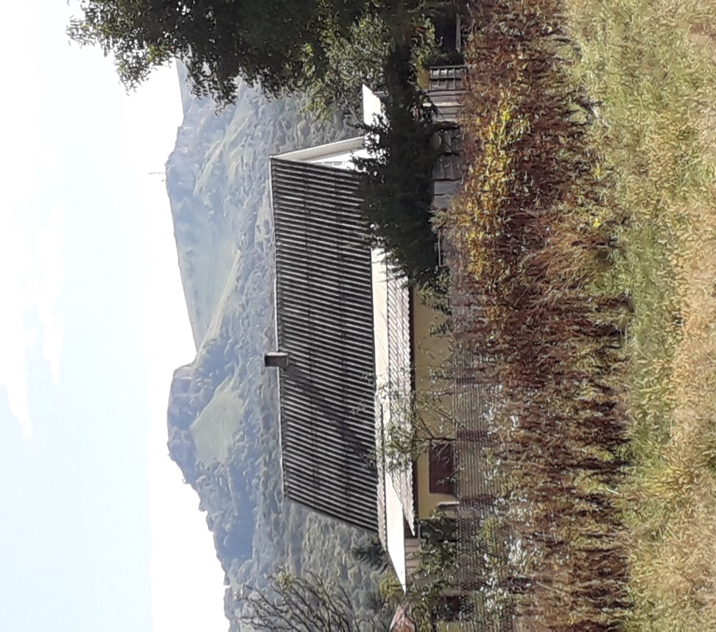

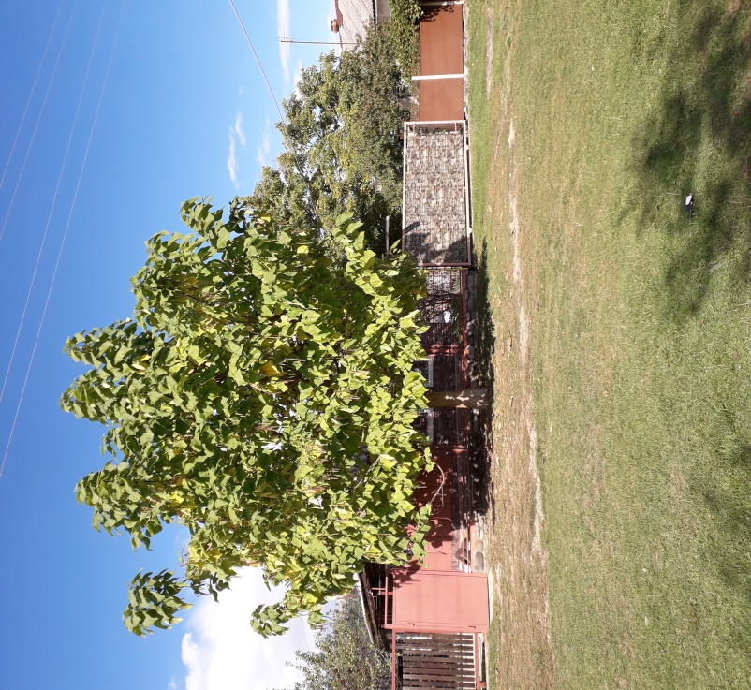

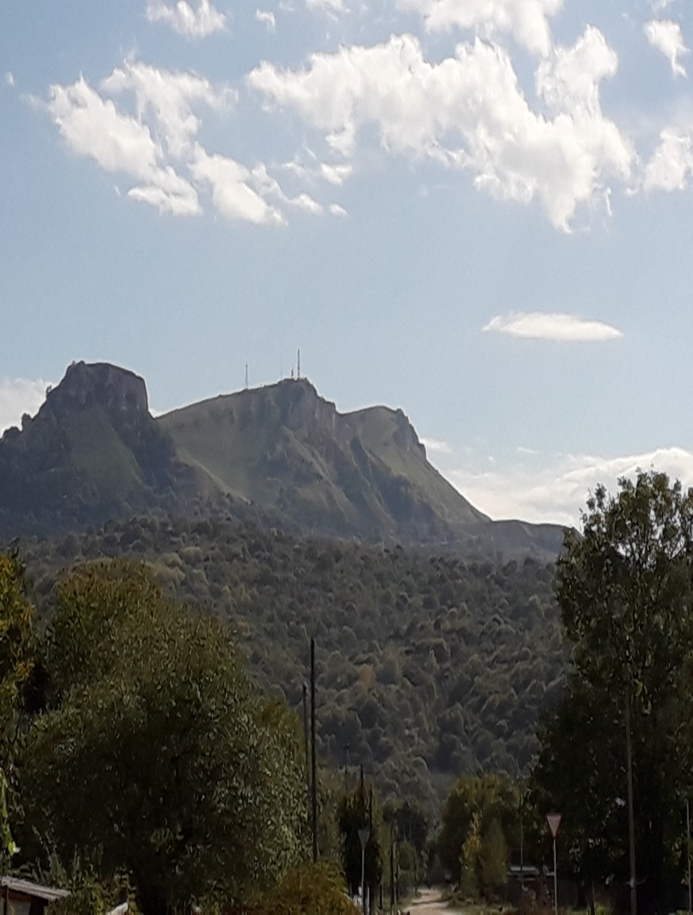

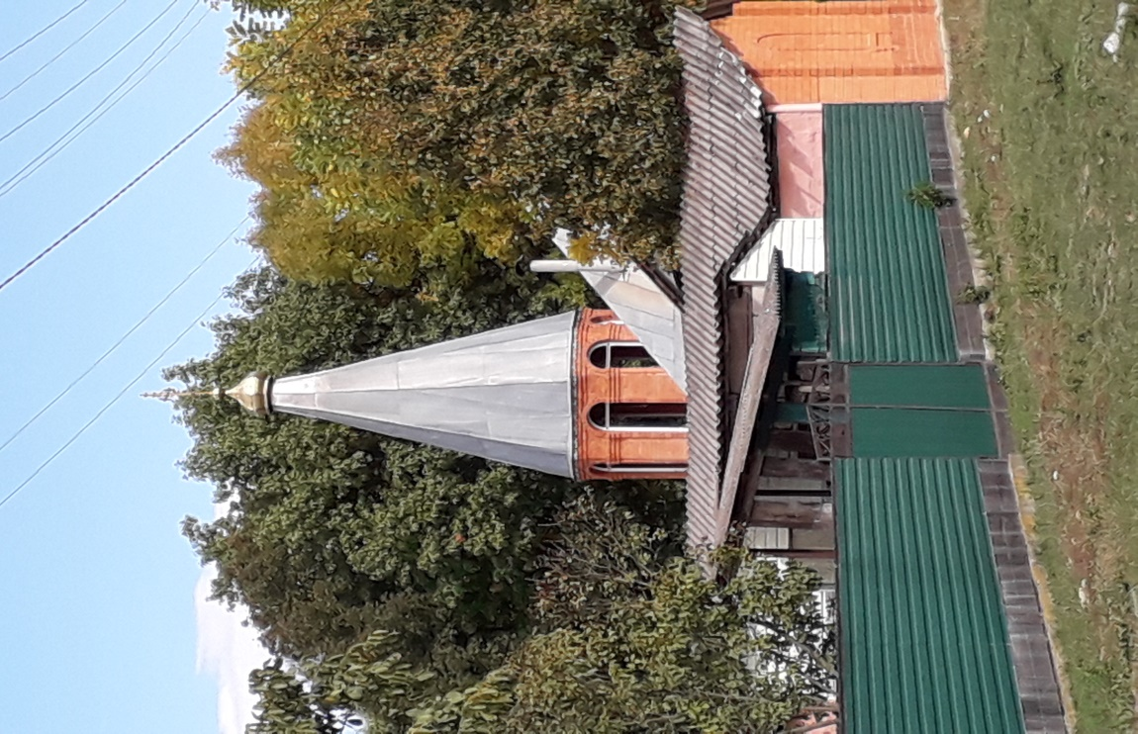

Приложение 10

